Tabouret en bois

(RE-TA-001)

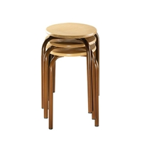

Assise en hêtre vernis, piétement marron

Plateau d'épaisseur 8mm.
4 pieds acier époxy peint marron.
Fixation 4 vis.
Dimensions :
Hauteur d'assise : 43 cm
Diamètre: 35 cm

MOBIKA Suisse Sàrl – Chemin de la Chatanerie 10 – CP 115 – 1023 Crissier
Tél : 021/785.55.22 – Fax : 021/784.55.02 – mobika@mobika.fr

